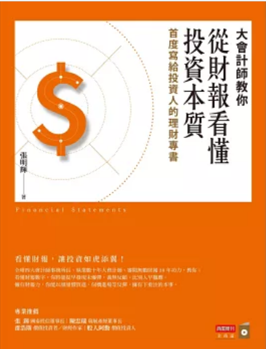
新 书 推 荐
類 別: 商業理財
中文書名：《大會計師教你從財報看懂投資本質》
Da Kuai Ji Shi Jiao Ni Cong Cai Bao Kan Dong Tou Zi Ben Zhi
作 者： 張明輝 Zhang Ming Hui
出 版 社： 商業周刊
代理公司：ANA
出版日期：2024/11/05
頁 數：240頁（平裝＼雙色印刷）
審讀資料：樣書＼部份樣章

內容簡介：

看懂財報，讓投資如虎添翼！
全球四大會計師事務所長、審閱無數財報30年功力的
大會計師張明輝，首度寫給投資人的理財專書
「台積電上千元，像這種高價股還可以買嗎？」
「為何財報中有4 年攤提也有6 年攤提，差別在哪裡？」
「單一事件的損失或利益，企業擁有承認時點選擇權，投資人該如何判讀？」
「最近FED升息，可能對我投資的公司造成什麼影響？」
看懂財報數字，你將能提早發現未爆彈，義無反顧、比別人早撤離。
擁有財報力，你能以甜甜價買進，伺機進場等反彈，擁有下重注的本事。
本書讓你在投資中趨吉避凶，持盈保泰！
曾任全球四大會計師事務所資誠（PwC）所長、執業數十年大會計師──張明輝，他累積了數十家上市櫃財報簽證經驗，擁有審閱無數財報30年功力，現在更為EMBA和CEO學院名師。
其暢銷作累銷超過十萬本，掀起經營者、投資人學習財報熱潮──
《大會計師教你從財報數字看懂經營本質》
《大會計師教你從財報數字看懂產業本質》
現重磅推出新作《大會計師教你從財報看懂投資本質》
大會計師親授──
1大能力╳3大買點╳財報3表全解析╳
提點4大財報祕密╳10個想破頭問答
1大能力
•「精準推估能力」：如同打高爾夫，掌握方向和距離就能推球入洞，從財報精準推論個股及目標價。
3大買點
•從財報推估出3關鍵買點：擇股（What）、擇時（When）、目標價（Price）
財報3表全解析
1.從「損益表」推估企業未來獲利「情形」
2.從特定「資產負債科目」狀況判斷進出股票的時機。
3.從「自由現金流量」分析到底「賺得多少現金」，判斷企業或產業的獲利品質與股價本益比。
提點4大財報祕密
財報中含糊其辭，不會揭露的祕密，如：
1.「會計原則瑕疵」、
2.「會計原則變動」、
3.「會計估計改變」、
4.「損益時間選擇」。
這些會計變動大幅影響企業獲利、股價。聰明投資人可以根據這些祕密比別人早知道公司未來的發展狀況。
10個想破頭QA問答
直球回答投資新手想破頭，最想得知的解答，如「利率波動對負債比率高公司影響？」「企業如何建構良好結構性獲利能力？」「IC設計研發費多少才算正常？」……等財報眉角。
本書特色
•大會計師專業解讀財報：全球四大會計師事務所所長、執業數十年大會計師張明輝以多年財報功力，傳授股民正確解讀財報知識。
•以宏觀角度，解讀投資密碼：財報專業知識、結構性獲利能力、推估能力、預期獲利等許多實用技術層面，找出財報中隱藏不語的投資重點。
•熱門股實例推估過程：以台積電、鴻海、電子六哥等熱門龍頭股最新財報數字，套用公式數據，本書將完整為您展現大會計師腦海中的計算機。

作者簡介:

張明輝
美國德州大學奧斯汀分校會計碩士、大學商學系會計組。曾任資誠聯合會計師事務所所長（Chairman & CEO, PwC Taiwan）、資誠企業管理顧問股份有限公司董事長、財團法人資誠教育基金會董事長，並曾任大學教授、中正大學兼任教授，東海大學專任教授。
資誠聯合會計師事務所所長任內，有鑑於企業永續議題的重要性，特別設立資誠永續發展服務（股）公司；接掌資誠教育基金會董事長後，持續貢獻其專長，協助台灣在會計、審計、税務、公司治理及永續等方面的教育提升工作，為台灣培育國際化人才，提升爭力。著有《大會計師教你從財報數字看懂經營本質》、《大會計師教你從財報數字看懂產業本質》。

目錄:
推薦序 華麗轉身，永續傳承 陳忠瑞
推薦序 投資的最後一哩路：精準的推估能力 股人阿勳
作者序 看懂投資本質，不讓通膨及退休金縮減影響財富
前 言 通膨與投資
第1章 財報與投資知識
第2章 從「損益表」推估企業未來獲利「情形」
第3章 從「負債科目」推估企業未來獲利「方向」
第4章 從「自由現金流量」判斷獲利品質與股價本益比
第5章 一般人不易察覺的財報祕密
第6章 回答讀者提問

版權聯絡人：
Dony Hsu ( 许伯全)
Email： service@nurnberg.com.tw∣2366175957＠qq.com

